*Algoritmul Babilonian de calculare a radicalului*

Algoritmul Babilonian este un algoritm iterativ de calculare a radicalului. Ideea de bază este că, dacă x este o supraestimare a rădăcinii pătrate a unui număr real nenegativ S, atunci S/x va fi o subestimare, sau invers, și astfel se poate aștepta în mod rezonabil ca media acestor două numere să ofere o mai bună aproximare (media este întotdeauna o supraestimare a rădăcinii pătrate, asigurând astfel convergența).

public static void Radical(double number, double error, ref double x1, ref int count)

{

double x0;

x1 = number / 2;

count = 0;

do

{

x0 = x1;

x1 = (x0 + number / x0) / 2;

count++;

} while (Math.Abs(x1 - x0) > error);

}

**Etapele algoritmului**

1. *Presupunerea inițială*: *x*0 = nr/2

x1 = number / 2;

1. *Îmbunătățirea ipotezei*: *x*1 = (*x*0 + *S* / *x*0) / 2, unde *x*1 este aproximarea mai bună la sqrt(S)

x0 = x1;

x1 = (x0 + number / x0) / 2;

1. *Repetarea până la convergență*: se aplică formula *x*n+1 = (*x*n + *S* / *x*n) / 2 până când procesul converge. Convergența se realizează atunci când are loc expresia | *x*n+1 - *x*n | < ε, unde ε este eroarea stabilită

while (Math.Abs(x1 - x0) > error);

**Interfața algoritmului**

Date de intrare:

* *Number* – este numărul al cărui radical va fi calculat
* *Error* – este eroarea maximă admisă

Date de ieșire:

* *Square-root* – radicalul folosind algoritmul Babilonian
* *Square-root Math.Sqrt* – radicalul folosind funcția din sistem
* *Error* – eroarea radicalului calculat
* *Iterations* – iterațiile algoritmului până la obținerea rezultatului

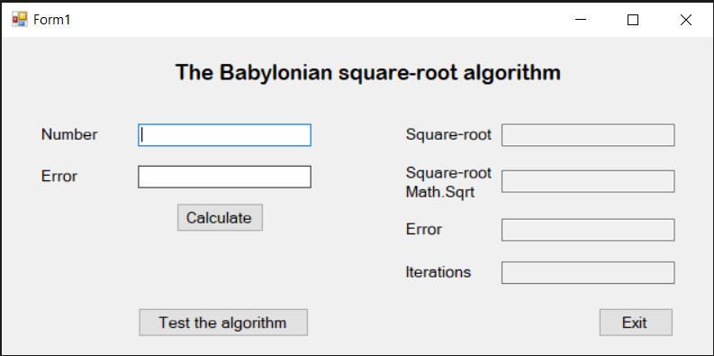

**Interfața algoritmului**

Testarea algoritmului funcționează pe baza generării de numere aliatoare într-un interval stabilit de către utilizator, astfel ca rezultat se construiește un tabel care reprezintă un raport al iterațiilor, se calculează media erorii și media iterațiilor.

Date de intrare:

* *Min. value* – valoarea minimă a intervalului
* *Max. value* – valoarea maximă a intervalului
* *Nr. of values* – numărul de valori
* *Error* – eroarea minimă admisă

Date de ieșire:

* *Tabel –* raportul iterațiilor sub formă de tabel
* *Avg. error* – eroarea medie
* *Avg. iterations* – iterația medie

